Tab "Chính sách tập trung" dùng để làm gì

Đề bài có mục tiêu "Quản lý tập trung luồng dữ liệu giữa các khu vực" và tiêu chí đánh giá "Khả năng quản lý chính sách tập trung". Tab này chứng minh điều đó bằng số liệu đo trên lab thật.

Ý chính cần chứng minh: quản trị viên chỉ cấu hình policy một lần, tại một chỗ duy nhất là vSmart. vSmart tự đẩy policy qua OMP xuống tất cả vEdge ở mọi chi nhánh, và vEdge thực thi đúng. Không cần vào cấu hình từng thiết bị.

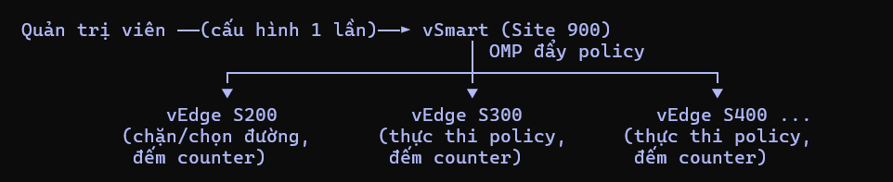
Cách tab chứng minh

Tab không sửa gì trên vSmart. Mỗi phép thử đi theo 4 bước:

1. Đọc counter lần 1: hỏi vManage xem counter của policy trên vEdge đang là bao nhiêu.
2. Tạo traffic thật: mở console VPC ở chi nhánh và gửi gói tin (ping ICMP, hoặc TCP tới cổng 23/22/80).
3. Đọc counter lần 2: chờ 5 giây rồi đọc lại.
4. So sánh: counter tăng đúng như mong đợi thì PASS, không thì FAIL.

Mỗi luật trong policy có gắn một counter (count), giống như "camera" đặt ở luật đó. Counter tăng nghĩa là gói tin đã khớp luật và vEdge đã xử lý theo luật.

Có một mẹo: VPCS không có telnet hay ssh, nhưng lệnh ping IP -P 6 -p 23 gửi gói TCP SYN tới cổng 23. Với vEdge, gói này trông giống hệt một lần mở kết nối Telnet.

4 nhóm kiểm tra

W – Whitelist vEdge

- Vấn đề: vBond chỉ cho vEdge vào fabric nếu serial của nó có trong whitelist. Danh sách này mất sau khi reboot controller. Sáng nay Site 100 đã rớt khỏi fabric 18 giờ vì lỗi này.
- Tab làm: so danh sách vEdge hợp lệ trên vManage với danh sách trên vBond. Nếu thiếu thì tự đẩy lại (giống nút "Send to Controllers") và đo số giây đến khi vEdge lên lại.
- PASS khi: không thiếu serial nào, hoặc thiếu nhưng vEdge đã lên lại trong 150 giây.

DP – Data-policy DP_BRANCH (chặn hoặc cho qua luồng dữ liệu)

Policy này áp cho các chi nhánh 200/300/400, là một ACL tập trung cho toàn mạng WAN:

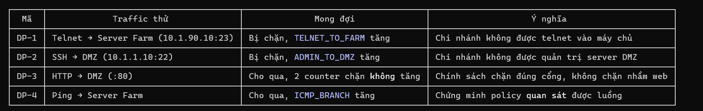
AAR – App-route-policy AAR_LAN (chọn đường theo loại ứng dụng)

- Policy này quy định mỗi loại traffic đi đường nào: ICMP/thoại/mail ưu tiên MPLS (ổn định), còn web/Server Farm ưu tiên Internet (rẻ). Kèm theo là ngưỡng chất lượng SLA: nếu MPLS có loss > 2% hoặc latency > 150ms thì tự chuyển sang Internet.
- AAR-1: ping liên site (ví dụ S200 → S300). AAR_ICMP_MPLS phải tăng. Lần chạy vừa rồi, counter tăng ở vEdge1-S200 và vEdge1-S300, đúng là 2 vEdge mang màu MPLS.
- Ở DP-3, AAR_WEB_INET cũng tăng. Điều này chứng minh web được xếp vào nhóm ưu tiên Internet.

CP – Control-policy PREFER-S100-VE1 (điều khiển bảng định tuyến)

- Site 100 có 2 vEdge cùng quảng bá route 10.1.0.0/16. Policy này đặt preference 200 cho route từ vEdge1-S100, nên mọi chi nhánh sẽ vào campus qua vEdge1, còn vEdge2 để dự phòng.
- Tab làm: đọc bảng route OMP trên vEdge chi nhánh.
- PASS khi: route của vEdge1 có cờ C (được chọn), còn route của vEdge2 chỉ có R (dự phòng).

Cách đọc kết quả

- Log trên màn hình: mỗi dòng dạng [PASS] DP-1 TELNET_TO_FARM = 9 (vEdge1-S200+9), nghĩa là counter tăng 9 gói và các gói này đi qua vEdge1-S200. Con số 9 là 3 lần thử × 3 gói SYN, vì mỗi lần bị chặn VPCS gửi lại 3 lần.
- log/case_policy.csv: mỗi lần chạy thêm dòng mới, không ghi đè. Chạy nhiều lần sẽ có dữ liệu để đưa vào báo cáo.
- log/policy_*.png: biểu đồ cột, xanh là PASS, đỏ là FAIL. Cột bằng 0 ở DP-3 là đúng mong đợi, vì nó chứng minh traffic hợp lệ không bị chặn nhầm.

Khi bảo vệ nên nói

▎ "Nhóm chỉ cấu hình chính sách một lần trên vSmart. Policy được đẩy tự động xuống 8 vEdge ở 4 site. Tool sinh traffic thật từ chi nhánh và đọc counter trên vEdge để chứng minh: luồng bị cấm thì bị chặn (DP-1, DP-2), luồng hợp lệ đi qua (DP-3), mỗi loại ứng dụng đi đúng đường truyền được chỉ định (AAR-1), và chi nhánh chọn đúng cửa vào campus (CP-1). Kết quả 10/10 PASS."

Giới hạn cần nói thật

- Tab chỉ kiểm chứng policy, không bật/tắt policy, nên chưa đo được "thời gian từ lúc sửa policy đến lúc có hiệu lực".
- Nhánh tự đẩy whitelist trong tab chưa chạy thật lần nào, vì lúc test vBond đã đủ serial.
- Lúc test, FW/Core Site 100 đang tắt nên ping vào campus bị timeout. Policy vẫn được chứng minh qua counter, nhưng muốn demo ping thông đầu-cuối thì phải bật đủ lab.

